Správa o činnosti pedagogického klubu

- Prioritná os | Vzdelávanie
- Špecifický cieľ | 1.1.1 Zvýšiť inkluzívnosť a rovnaký prístup ku kvalitnému vzdelávaniu a zlepšiť výsledky a kompetencie detí a žiakov
- Prijímateľ | Stredná odborná škola techniky a služieb, Tovarnícka 1609, Topoľčany
- Názov projektu | Zvýšenie kvality odborného vzdelávania a prípravy na Strednej odbornej škole techniky a služieb
- Kód projektu ITMS2014+ | 312011AGX9
- Názov pedagogického klubu | Matematické vedomosti a zručnosti
- Dátum stretnutia pedagogického klubu | 18. 11. 2021
- Miesto stretnutia pedagogického klubu | SOŠ techniky a služieb, Tovarnícka 1609, Topoľčany
- Meno koordinátora pedagogického klubu | Mgr. Renata Vranková
- Odkaz na webové sídlo zverejnenej správy | https://sostovar.edupage.org/text/?text=text/text35&subpage=1

- Manažérske zhrnutie:

kľúčové slová: ciele vyučovacej hodiny, určenie cieľov, kvalita výučby, motivácia žiakov
Krátka anotácia: Pedagogický klub Matematické vedomosti a zručnosti sa zaoberal výmenou skúseností v oblasti správneho určenia cieľov vyučovacej hodiny a vplyvu správne určených cieľov na kvalitu výučby a motiváciu žiakov.
Ciele vyučovacej hodiny sa delia do 3 základných skupín na:
1. kognitívne – poznávacie (hlava)
2. afektívne – postojové (srdce)
3. psychomotorické – zručnostné (ruka)
Kategorizácia cieľov vytvára dojem, že ciele sú izolované. V praxi sa prekrývajú.
Z praktického pohľadu nie je vždy nutné jednotlivé kategórie izolovať. Požiadavky na ciele sú: 1. orientácia na činnosť žiaka — 2. merateľnosť — 3. konzistentnosť — 4. primeranosť — 5. jednoznačnosť — 6. časovosť
- Hlavné body, témy stretnutia, zhrnutie priebehu stretnutia:

- Oboznámenie sa s témou klubu a programom stretnutia
- Téma stretnutia Ciele vyučovacej hodiny
- Správne určenie cieľov, vplyv správne určených cieľov na kvalitu výučby a motiváciu žiakov.
- Rozbor a analýza cielov vyučovacej hodiny v matematike.
- Uznesenie PK

- Koordinátor klubu oboznámil všetkých členov s témou klubu a programom stretnutia. Programom klubu bude správne určenie cieľov, vplyv správne určených cieľov na kvalitu výučby a motiváciu žiakov.
- Témou stretnutia boli Ciele vyučovacej hodiny.
- Správne určenie a cieľov pred vyučovacou hodinou je nevyhnutné z dôvodu dosiahnutia cieľov a splnenia účelu, ktorý chcel vyučujúci na hodine dosiahnuť. Ciele by nemali byť iba kognitívne, ale striedať kognitívne ciele s afektívnymi a psychomotorickými. Nie je dôležité iba odovzdávať vedomostí, ale aj naučiť študentov vyjadriť svoj postoj a niečo manuálne urobiť, aby sme pripravili študentov na odbornej škole technického zamerania do praxe a do života.
- Na základe zistených skutočností sa členovia PK dohodli, že každý člen sa pri vyučovaní matematiky bude zameriavať na rôzne ciele vyučovacej hodiny, ktoré si určí pred hodinou a bude sa snažiť dosiahnuť ich splnenie.
- Závery a odporúčania:

Záver: Členovia PK sa zhodli na tom, že správne určené ciele majú pozitívny vplyv na motiváciu žiakov a kvalitu výučby, zvyšujú sebavedomie študentov, motivujú ich do ďalšej práce a pripravujú ich na život a budúce povolanie.

Odporúčania: Správne určenie cieľov vyučovacej hodiny.
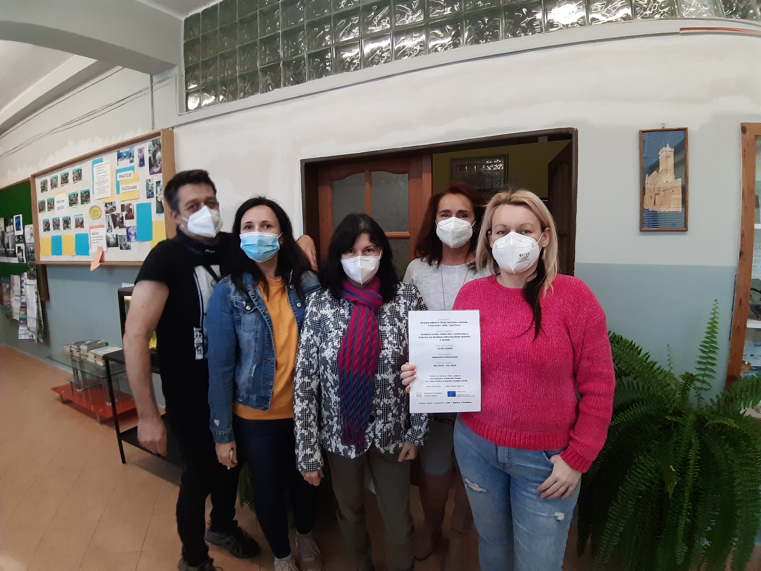
- Vypracoval (meno, priezvisko) | Mgr. Lucia Lojková
- Dátum | 18.11.2021
- Podpis
- Schválil (meno, priezvisko) | Mgr. Renata Vranková
- Dátum | 18.11.2021
- Podpis

Príloha: Prezenčná listina zo stretnutia pedagogického klubu

Príloha správy o činnosti pedagogického klubu
Prioritná os: | Vzdelávanie
Špecifický cieľ: | 1.1.1 Zvýšiť inkluzívnosť a rovnaký prístup ku kvalitnému vzdelávaniu a zlepšiť výsledky a kompetencie detí a žiakov
Prijímateľ: | Stredná odborná škola techniky a služieb, Tovarnícka 1609, Topoľčany
Názov projektu: | Zvýšenie kvality odborného vzdelávania a prípravy na Strednej odbornej škole techniky a služieb
Kód ITMS projektu: | 312011AGX9
Názov pedagogického klubu: | Matematické vedomosti a zručnosti

PREZENČNÁ LISTINA
Miesto konania stretnutia: SOŠ TaS, Topoľčany
Dátum konania stretnutia: 18. 11. 2021
Trvanie stretnutia: od 14.00 hod do 16.00 hod
Zoznam účastníkov/členov pedagogického klubu:
č. | Meno a priezvisko | Podpis | Inštitúcia
1. | Mgr. Renáta Vranková |  | SOŠ TaS, Topoľčany
2. | Ing. Mária Marková |  | SOŠ TaS, Topoľčany
3. | Mgr. Eva Mišovýchová |  | SOŠ TaS, Topoľčany
4. | Mg. Marián Dubný |  | SOŠ TaS, Topoľčany
5. | Mgr. Renáta Kňaze Jamrichová |  | SOŠ TaS, Topoľčany
6. | Mgr. Lucia Lojková |  | SOŠ TaS, Topoľčany

